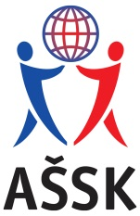
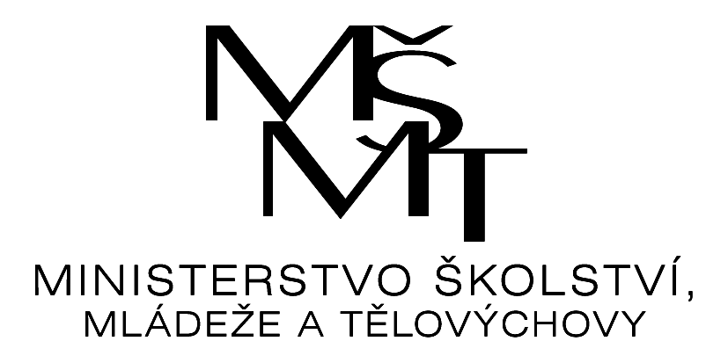

Výsledky

okrskového finále v minifotbale

Realizace soutěže byla podpořena Ministerstvem školství, mládeže a tělovýchovy.

Pořadatel: 8.ZŠ (ČSA 570), FRÝDEK-MÍSTEK
Datum konání: 30. 04. 2026
Místo konání: venkovní hřiště školy
Kategorie: IV. chlapci
Počet družstev: 9
Počet hráčů: 108
Skupina A
Škola |  | 1 | 2 | 3 | skóre | body | pořadí
1 | ZŠ Hnojník |  | 2:1 | 0:1 | 2:2 | 3 | 2.
2 | 6.ZŠ | 1:2 |  | 1:1 | 2:3 | 1 | 3.
3 | ZŠ Raškovice | 1:0 | 1:1 |  | 2:1 | 4 | 1.
Skupina B
Škola |  | 1 | 2 | 3 | skóre | body | pořadí
1 | ZŠ Baška |  | 1:0 | 1:0 | 2:0 | 6 | 1.
2 | 7. ZŠ | 0:1 |  | 0:1 | 0:2 | 0 | 3.
3 | ZŠ Paskov | 0:1 | 1:0 |  | 1:1 | 3 | 2.

Skupina C
Škola |  | 1 | 2 | 3 | skóre | body | pořadí
1 | 8. ZŠ |  | 3:0 | 4:0 | 7:0 | 6 | 1.
2 | ZŠ Dobrá | 0:3 |  | 0:1 | 0:4 | 0 | 3.
3 | GPB FM | 0:3 | 1:0 |  | 1:4 | 3 | 2.

Semifinále 1: Raškovice – Baška 0 : 1
Semifinále II: 8.ZŠ – Hnojník 2 : 1
0 3. místo: Raškovice – Hnojník 1 : 0

Finále: 8. ZŠ – BAŠKA 2 : 0

Celkové pořadí:

- 8.ZŠ (ČSA 570)
- BAŠKA
- RAŠKOVICE
- HNOJNÍK
- ZŠ PASKOV
- GPB
- 6.ZŠ (Pionýrů 400)
- 7.ZŠ (1.máje 1700)
- ZŠ DOBRÁ

Mgr. Sylva Kubalová Mgr. Antonín Plšek
garant soutěže ředitel soutěže

